## Bakkerij

## Food & Styling

### 

## bladerdeeg

[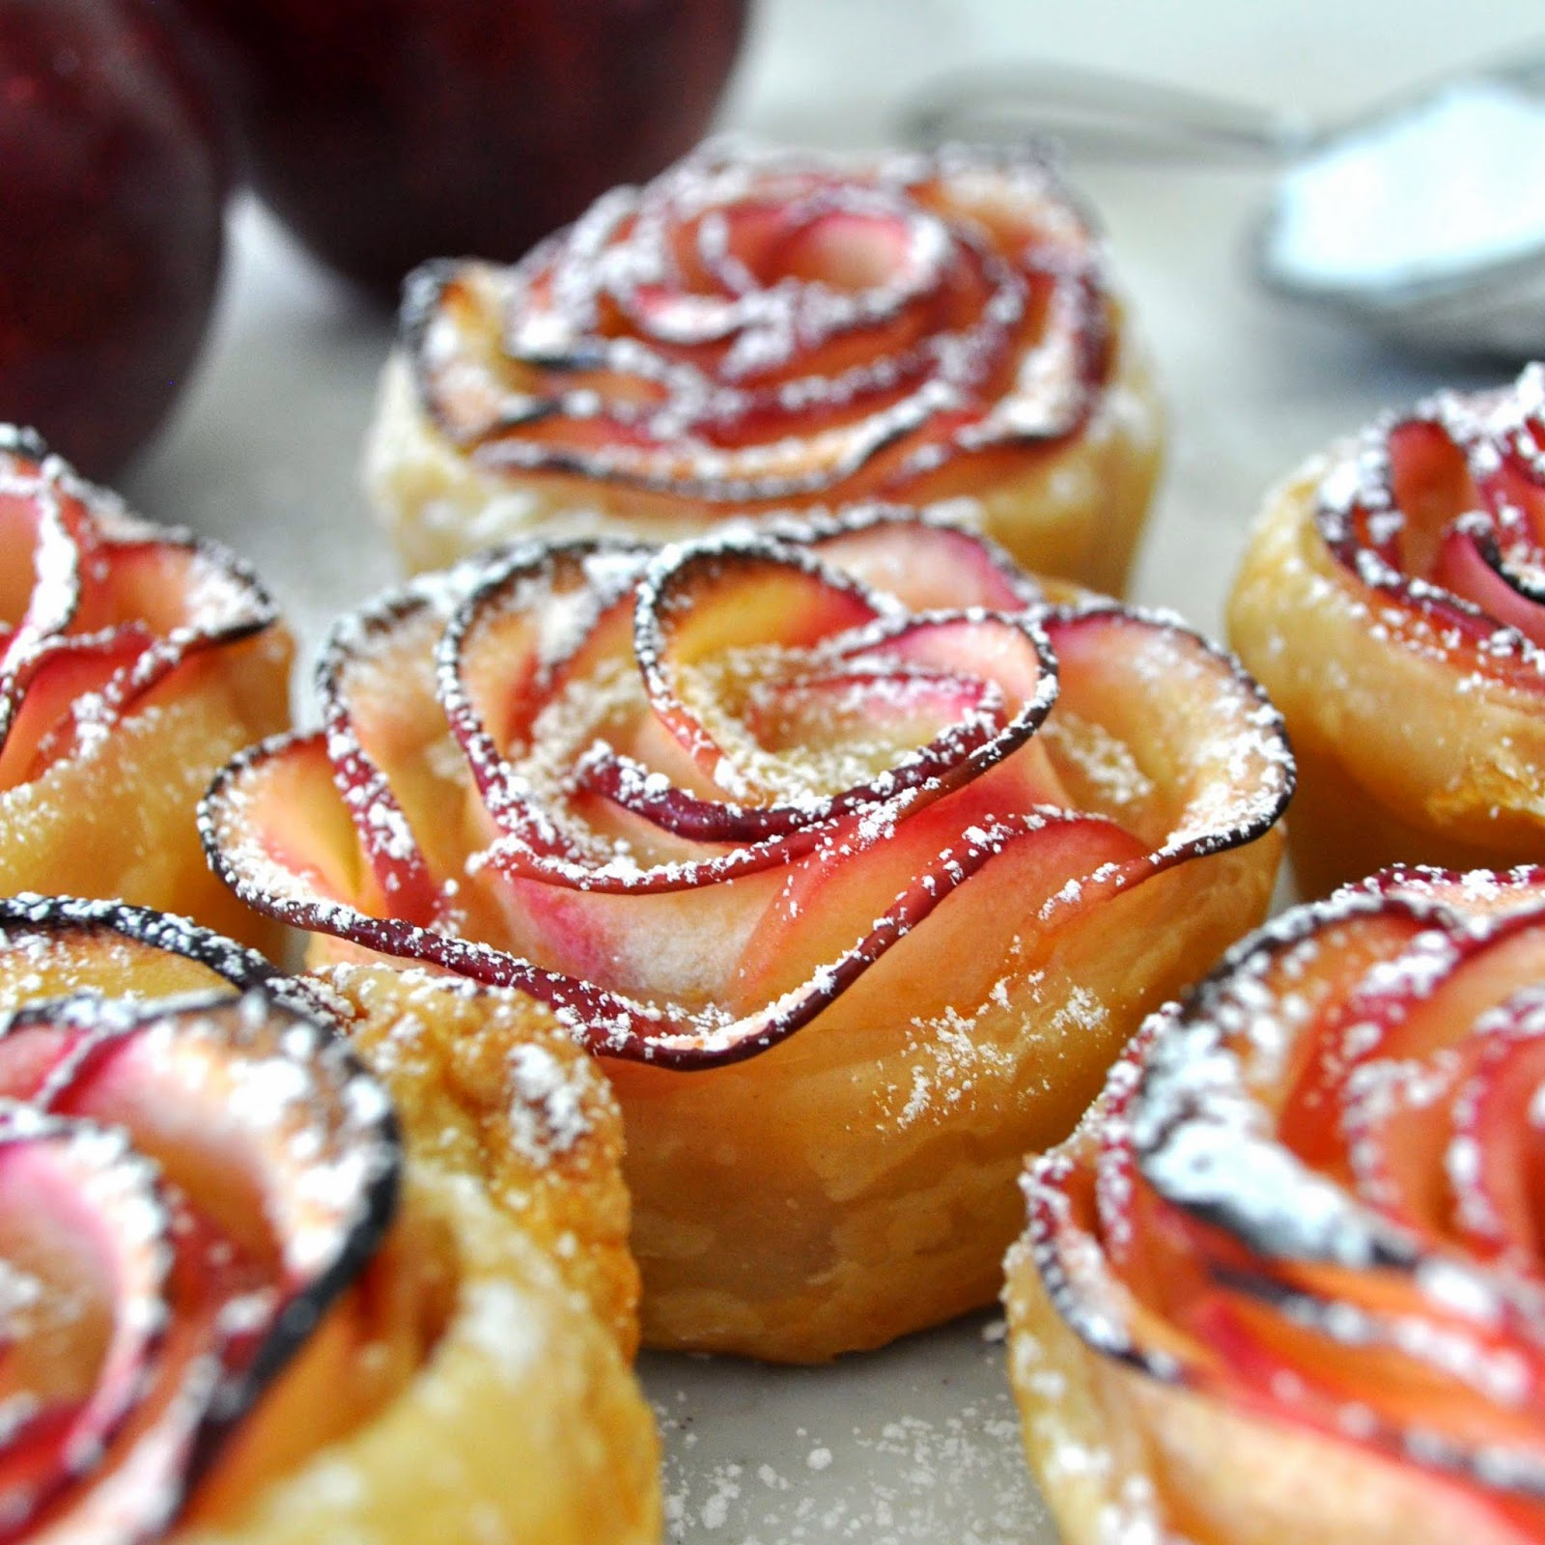](http://www.google.nl/url?sa=i&rct=j&q=&esrc=s&source=images&cd=&cad=rja&uact=8&ved=0ahUKEwiakOaW3ObQAhVDuBoKHfiWDKsQjRwIBw&url=http://www.zelfmaakideetjes.nl/voeding/verras-en-verbaas-je-gasten-met-deze-heerlijke-appel-roosjes-uit-de-oven/6780/&psig=AFQjCNGgq-B0JBinEZWJIFnhyP5gliDvEw&ust=1481359391045458)recept

Werkvoorbereiding

Recept 10 bladerdeeg roosjes.

|  |  |  |
| --- | --- | --- |
| **Aantal** | **ingrediënten** | **materialen** |
| 5 plakjes | bladerdeeg | bakplaat |
| 2 | rode appels (Elstar) | bakpapier |
| 1,5 eetlepel | abrikozenjam | lepel |
| 0,5 eetlepel | citroen | glazen schaaltjes |
| 1 eetlepel | suiker | mes |
| 0,25 theel. | kaneel | snijplank wit |
| Snufje | kaneel | Mandoline/ kaasschaaf |
|  | poedersuiker | invet kwast |
|  | bloem om te bestuiven | weegschaal |

Praktijkopdracht

1. Verzamel de materialen en gereedschappen die je nodig hebt voor deze opdracht.
2. Weeg alles af en zet deze klaar in schaaltjes.
3. Verwarm de oven voor op 200 graden C.
4. Laat de plakjes deeg ontdooien.
5. Snijd ondertussen de appels doormidden en snijd het steeltje en het klokhuis er uit.
6. Schaaf de halve appel met de zijkant in hele dunne plakjes. Ze moeten buigzaam zijn maar toch een mooi rood randje hebben.

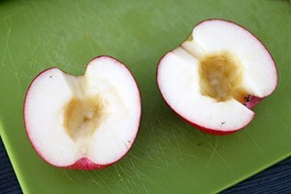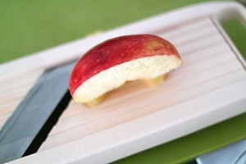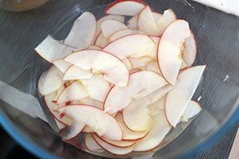

1. Doe de appelschijfjes in een kom met koud water en voeg het citroensap toe.
2. 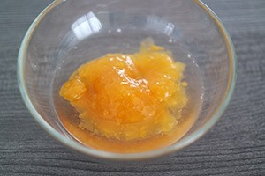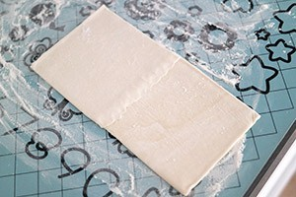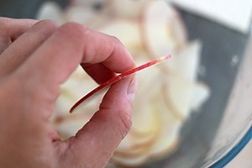Verwarm de kom 3 minuten in de magnetron. Je kunt ook ze eventueel ook verwarmen in een pan water. Door de appeltjes te verwarmen worden ze zachter en buigzamer. Giet de schijfjes appel af.

1. Doe de jam in een kommetje en voeg 2 eetlepels water toe en verwarm dit 1 minuutje in een pan en roer door elkaar.
2. Bestuif een oppervlak met een beetje bloem en leg er 2 plakjes bladerdeeg net over elkaar op. Druk ze goed vast aan elkaar. Snijd dan de plak deeg in 4 lange stroken.

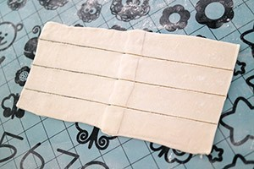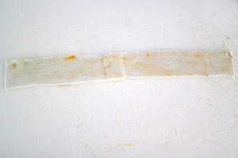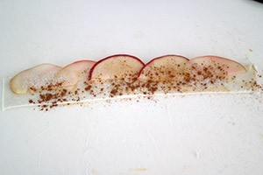

1. Bestrijk de strook deeg met de kwast met een beetje van de waterige abrikozenjam.
2. Leg een paar plakjes appel overlappend bovenop de deegstrook zodat ze er net bovenuit steken.
3. Bestrooi ze met een beetje suiker en kaneel.
4. 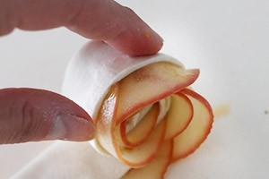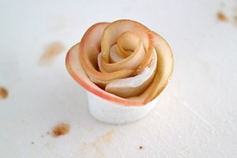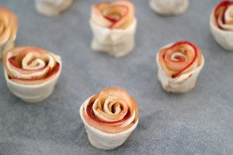Rol ze dan voorzichtig op en druk het uiteinde goed vast.

1. Leg ze een paar cm van elkaar op een bakplaat met bakpapier.
2. Je kunt ook een muffinvorm insmeren met een beetje boter of olie en ze daar in doen.
3. Als ze allemaal klaar zijn bak je ze ongeveer 25 minuten in het midden van de oven.
4. Check of het deeg goed gaar is en zet ze anders nog een paar minuten terug in de oven.
5. Bestrooi ze met poedersuiker

1. Was alles goed af en zet het op de juiste plek terug.

17) Maak je werkplek schoon en zet de gereedschappen en overgebleven,

bruikbare producten terug in de kast.

18) Smakelijk eten ☺ en laat je docent het product beoordelen.